**SỞ GIÁO DỤC ĐÀO TẠO TPHCM ĐỀ THI HỌC KỲ 1 NĂM HOC 2016-2017**

**TRƯỜNG THPT LONG THỚI MÔN: VẬT LÝ KHỐI 11**

**THỜI GIAN: 45 PHÚT**

**Câu 1: (1,5 điểm)** Khi giảm nhiệt độ điện trở suất kim loại thế nào? Khi nào ta nói vật liệu ở trạng thái siêu dẫn?

**Câu 2: (1,5điểm)** Phát biểu định luật Jun-Len-xơ? Công thức ? ý nghĩa từng đại lượng? đơn vị?

**Câu 3: (1điểm)** Định nghĩa hồ quang điện? ứng dụng hồ quang điện?

**Câu 4: (1 điểm)** Bản chất của dòng điện trong chất bán dẫn?

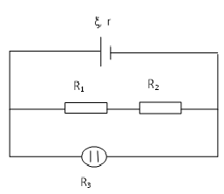**­Câu5: (1 điểm)** Nhiệt lượng tỏa ra ở 2 đầu vật dẫn có điện trở 20Ω trong thời gian 10s là 5KJ. Tính cường độ dòng điện chạy vật dẫn đó ?

**Câu 6: (1,5 điểm)** Cho mạch điện như hình vẽ:

ξ=12V, r=1Ω, R1=7Ω, R2=3 Ω, R3=10 Ω

Bình điện phân là R3 chứa dung dịch CuSO4, anot làm bằng Cu ,biết ACu=64 ,nCu=2. Tính khối lượng Cu bám vào catot trong thời gian 30 phút?

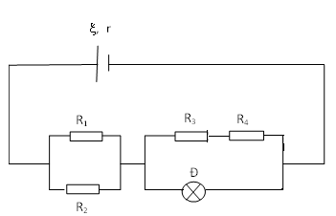

**Câu 7 (2.5 điểm) :** Cho mạch điện như hình vẽ, ξ = 48V,r = 1,5 Ω, mạch ngoài có R1 = 6 Ω, R2 =84 Ω, R3 = 2Ω, R4 = 3Ω, đèn Đ (15V, 45W).

a ) Tìm cường độ dòng điện qua mạch chính?

b ) Nhận xét độ sáng của đèn?

c ) Thay điện trở R2 bằng điện trờ R có giá trị

bằng bao nhiêu để đèn sáng bình thường?

**HẾT**

**THANG ĐIỂM VÀ ĐÁP ÁN**

|  |  |  |
| --- | --- | --- |
| Câu 1 | -Khi giảm nhiệt độ điện trở suất kim loại thế nào?  -Khi nào ta nói vật liệu ở trạng thái siêu dẫn? | 0,75đ  0,75đ |
| Câu 2 | -Phát biểu định luật Jun-Len-xơ?  -Công thức ?  -ý nghĩa từng đại lượng? đơn vị? | 0,5đ  0,5đ  0,5đ |
| Câu 3 | -Định nghĩa hồ quang điện?  -ứng dụng hồ quang điện? | 0,5đ  0,5đ |
| Câu 4 | -Bản chất của dòng điện trong chất bán dẫn? | 1đ |
| Câu 5 | -Công thức : Q  -Kết quả :I=5A | 0,5đ  0,5đ |
| Câu 6 | R=5Ω  I=2A  I3=1A  Công thức :m  Kết quả m=0,596g | 0,5đ  0,25đ  0,25đ  0,25đ  0,25đ |
| Câu 7 | Rđ=5 Ω  RN=8,1 Ω  I=5A  Iđ=2,5A  Uđ=12,5V  I=6A  12 Ω | 0,25đ  0,5đ  0,75đ  0,25đ  0,25đ  0,25đ  0,25đ |